Opis predmetu zákazky

Názov predmetu zákazky: Zabezpečenie zhodnotenia/zneškodnenia nezákonne umiestneného
nebezpečného odpadu, k. ú. Senohrad, okres Krupina (ID zákazky 65878)

- Predmetom zákazky je zhodnotenie resp. zneškodnenie nezákonne umiestneného odpadu na území Banskobystrického kraja v súlade so zákonom č. 79/2015 Z. z. o odpadoch.

- Hlavný kód CPV:
90500000-2 služby súvisiace s likvidáciou odpadu a odpadom

- Lehota plnenia je:
- Bezodkladne alebo do 6 mesiacov odo dňa nadobudnutia účinnosti zmluvy, v prípade, že poskytovateľ písomne oznámi objednávateľovi, že službu nie je možné poskytnúť bezodkladne z dôvodov, ktoré nie sú na strane poskytovateľa.
- Miestom plnenia pre položku č. 1 a položku č. 2 je:
- k.ú. Senohrad

- Špecifikácia predmetu zákazky:

Položka č. 1 – k.ú. Senohrad, okres Krupina
Číslo a názov skupiny odpadov (podľa Vyhlášky č. 365/2015 Z. z., ktorou sa ustanovuje Katalóg odpadov) | 17 06 05 - stavebné odpady obsahujúce azbest (kategória odpadu-nebezpečný odpad)
Množstvo | 3 t
Položka č. 2 – k.ú. Senohrad, okres Krupina
Číslo a názov skupiny odpadov (podľa Vyhlášky č. 365/2015 Z. z., ktorou sa ustanovuje Katalóg odpadov) | 17 09 04- zmiešané odpady zo stavieb a demolácií iné ako uvedené v 17 09 01, 17 09 02 a 17 09 03 (kategória ostatný odpad)
Množstvo | 2 t

Miesto výskytu skládky:
v k. ú. Senohrad, okres Krupina, parcela registra „C“ p. č. 1022/1, GPS súradnice: 48.342565° 19.205060°
(LV č. 1362), parcela registra „E“ p. č. 1022 v k. ú. Senohrad – strešná krytina - eternitové štvorce, parcela registra „C“ 2832/1, GPS súradnice: 48.374077° 19.188534° (LV č. 909) - parcela registra „E“ p. č. 2834, k. ú. Senohrad- strešná krytina - eternitové štvorce a tehly.

Táto časť súťažných podkladov bude tvoriť neoddeliteľnú súčasť zmluvy o poskytovaní služieb ako príloha č. 1, ktorú uzatvorí verejný obstarávateľ s úspešným uchádzačom.

Príloha č. 1.1 Opisu predmetu zákazky:

Fotodokumentácia predmetu zákazky, lokalita č. 1:
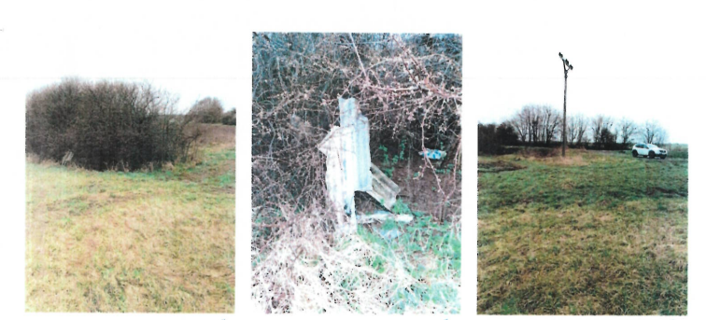

Fotodokumentácia predmetu zákazky, lokalita č. 2:

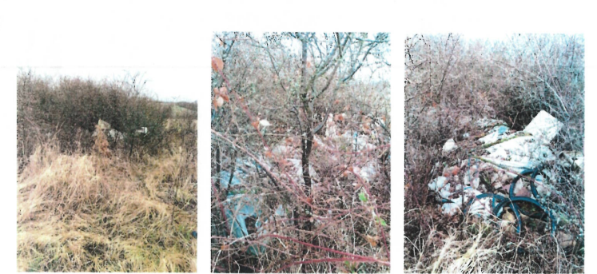

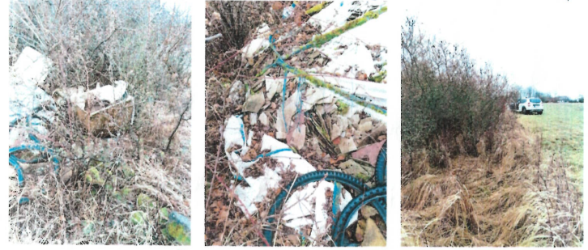
Fotodokumentácia predmetu zákazky, lokalita č. 3:

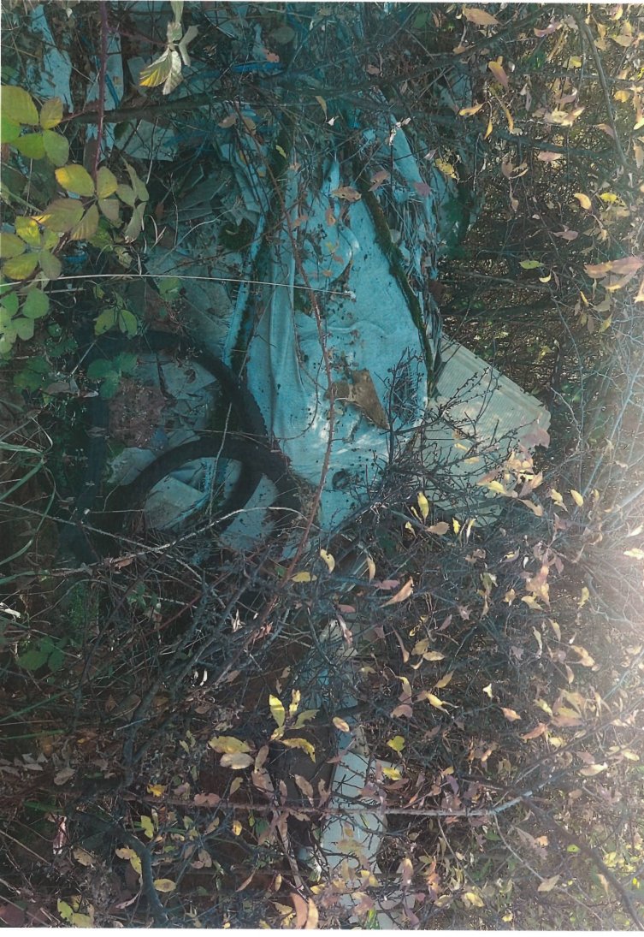

Fotodokumentácia predmetu zákazky, lokalita č. 4:

